Гуманитарный проект
управления спорта и туризма Новогрудского районного исполнительного комитета
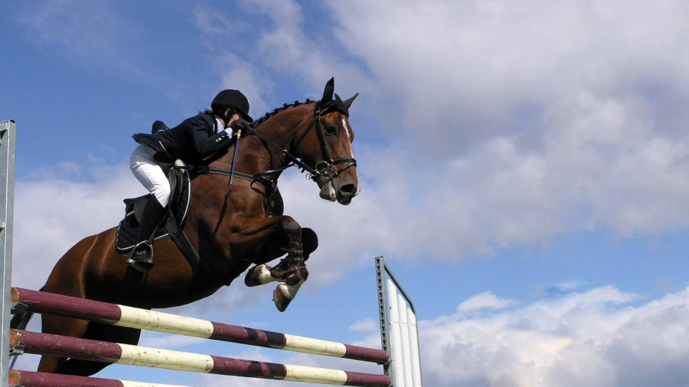

- Наименование проекта: «Мобильность»
- Срок реализации проекта: 3 месяца
- Организация – заявитель, предлагающая проект: управление спорта и туризма Новогрудского районного исполнительного комитета
- Цели проекта:
Создать условия для детей-инвалидов, способствующие беспрепятственному посещению учебных занятий по конному спорту
- Задачи, планируемые к выполнению в рамках реализации проекта:
- увеличение количества детей, занимающихся конным спортом;
- развитие физической активности и укрепление здоровья населения Новогрудского района;
- оздоровление детей-инвалидов;
- популяризация занятий спортом на открытом воздухе;
- создание транспортного сообщения с конно-спортивной базой (15 км. от г. Новогрудок).
- Целевая группа: дети и молодежь в возрасте 12-18 лет, в том числе с дети инвалиды
- Краткое описание мероприятий в рамках проекта:
- закупка автобуса, оборудованного для перевозки людей с инвалидностью;
- проведение открытых занятий по конному спорту для всех заинтересованных жителей Новогрудского района.
8. Общий объем финансирования (в долларах США): 52500$
Источник финансирования | Объем финансирования (в долларах США)
средства донора | 50000
софинансирование | 2500
9. Место реализации проекта: Гродненская область, г. Новогрудок, учебно-спортивное учреждение «Новогрудская детско-юношеская спортивная школа №2»
10. Контактное лицо: Ефремова Татьяна, главный специалист отдела туризма управления спорта и туризма Новогрудского районного исполнительного комитета, 8 029 7466078, tanya-1401@tut.by
Будем рады сотрудничеству!

A humanitarian project of
Sports and tourism department of Novogrudok district executive committee

1. Project title: “Mobility”
2. Duration of project implementation: 3 months
3. The applicant: Sports and tourism department of Novogrudok district executive committee
4. Project objective:
Creating conditions for children and youth with disabilities to facilitate attendance of equestrian training classes without obstruction
5. Tasks planned to be implemented within the framework of the project:
• increasing in the number of children involved in equestrian sports;
• development of physical activity and strengthening the health of the citizens of Novogrudok district;
• rehabilitation of disabled children;
• popularization of outdoor sports;
• creation of transport links with the equestrian center (15 km. far from Novogrudok).
6. Target group: children and the youth aged from 11 to 18, including the disabled
7. Brief description of project activities:
- purchasing of a bus equipped for transportation people with disabilities;
- holding open classes for citizens of Novogrudok district.
8.Total funding (in US dollars): 52500$

Source of funding | Amount of financing (dollars USA)
sponsor funds: | 50000
co-financing: | 2500

9. Project location: Novogrudok, Grodno region, Children and youth sports school №2
10. Contact person: Tatsiana Efremova, the chief specialist of sports and tourism department of Novogrudok district executive committee, 8 029 7466078, tanya-1401@tut.by

We look forward to collaborating!

